[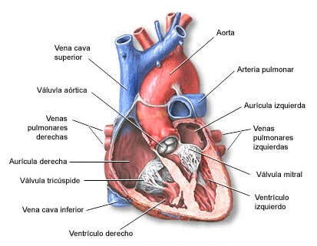](http://www.juntadeandalucia.es/averroes/~29701428/salud/ssvv/circu3.htm) ***Corazón***

El [corazón](http://www.juntadeandalucia.es/averroes/~29701428/salud/corazon.gif) es un órgano hueco, del tamaño [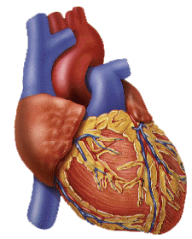](http://www.juntadeandalucia.es/averroes/~29701428/salud/ssvv/circu2.htm)del puño, encerrado en la cavidad torácica, en el centro [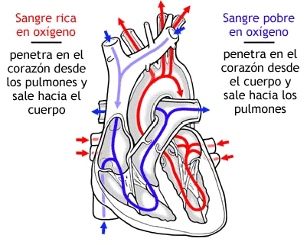](http://www.juntadeandalucia.es/averroes/~29701428/salud/circu3.htm)del pecho, entre los [pulmones](http://www.juntadeandalucia.es/averroes/~29701428/salud/pulmones.gif), sobre el [diafragma](http://www.juntadeandalucia.es/averroes/~29701428/salud/nuevima/diafragma.gif), dando nombre a la "entrada" del [estómago](http://www.juntadeandalucia.es/averroes/~29701428/salud/estomago.gif) o cardias.   Histológicamente en el corazón se distinguen tres capas de diferentes tejidos que, del interior al exterior se denominan endocardio, miocardio y pericardio. El endocardio está formado por un tejido epitelial de revestimiento que se continúa con el endotelio del interior de los [vasos sanguíneos](http://www.juntadeandalucia.es/averroes/~29701428/salud/circu.htm#vasos#vasos). El miocardio es la capa más voluminosa, estando constituido por tejido muscular de un tipo especial llamado [tejido muscular cardíaco](http://www.juntadeandalucia.es/averroes/~29701428/salud/ssvv/circu1.htm). El pericardio envuelve al [corazón](http://www.juntadeandalucia.es/averroes/~29701428/salud/corazon.gif) completamente.

El corazón está dividido en dos mitades que no se comunican entre sí: una derecha y otra izquierda, La mitad derecha siempre contiene sangre pobre en oxígeno, procedente de las venas cava superior e inferior, mientras que la mitad izquierda del corazón siempre posee sangre rica en oxígeno y que, procedente de las venas pulmonares, será distribuida para oxigenar los tejidos del organismo a partir de las ramificaciones de la gran arteria aorta. En algunas [cardiopatías congénitas](http://www.juntadeandalucia.es/averroes/~29701428/salud/cardio1.htm) persiste una comunicación entre las dos mitades del corazón, con la consiguiente mezcla de sangre rica y pobre en oxígeno, al no cerrarse completamente el tabique interventricular durante el desarrollo fetal.

Cada mitad del corazón presenta una cavidad superior, la aurícula, y otra inferior o ventrículo, de paredes musculares muy desarrolladas. Existen, pues, dos aurículas: derecha e izquierda, y dos ventrículos: derecho e izquierdo. Entre la aurícula y el ventrículo de la misma mitad cardiaca existen unas válvulas llamadas válvulas aurículoventriculares (tricúspide y mitral, en la mitad derecha e izquierda respectivamente) que se abren y cierran continuamente, permitiendo o impidiendo el flujo sanguíneo desde el ventrículo a su correspondiente aurícula.

Cuando las gruesas paredes musculares de un ventrículo se contraen (sístole ventricular), la válvula auriculoventricular correspondiente se cierra, impidiendo el paso de sangre hacia la aurícula, con lo que la sangre fluye con fuerza hacia las arterias. Cuando un ventrículo se relaja, al mismo tiempo la aurícula se contrae, fluyendo la sangre por esta sístole auricular y por la abertura de la válvula auriculoventricular.

Como una bomba, el [corazón](http://www.juntadeandalucia.es/averroes/~29701428/salud/corazon.gif) impulsa la [sangre](http://www.juntadeandalucia.es/averroes/~29701428/salud/circu.htm#sangre#sangre) por todo el organismo, realizando su trabajo en fases sucesivas. Primero se llenan las cámaras superiores o aurículas, luego se contraen, se abren las válvulas y la sangre entra en las cavidades inferiores o ventrículos. Cuando están llenos, los ventrículos se contraen e impulsan la sangre hacia las arterias. El [corazón](http://www.juntadeandalucia.es/averroes/~29701428/salud/circu3.htm) late unas setenta veces por minuto gracias a su [marcapasos natural](http://www.juntadeandalucia.es/averroes/~29701428/salud/circu2.htm) y bombea todos los días unos 10.000 litros de sangre.

Los vasos sanguíneos

Los [vasos sanguíneos](http://www.juntadeandalucia.es/averroes/~29701428/salud/venasarterias.gif) (arterias, capilares y venas) son conductos musculares elásticos que distribuyen y recogen la sangre de todos los rincones del cuerpo. Se denominan arterias a aquellos vasos sanguíneos que llevan la sangre, ya sea rica o pobre en oxígeno, desde el corazón hasta los órganos corporales. Las grandes arterias que salen desde los ventrículos del corazón van ramificándose y haciéndose más finas hasta que por fin se convierten en capilares, vasos tan finos que a través de ellos se realiza el intercambio gaseoso y de sustancias entre la sangre y los tejidos. Una vez que este intercambio sangre-tejidos a través de la red capilar, los capilares van reuniéndose en vénulas y venas por donde la sangre regresa a las aurículas del corazón.

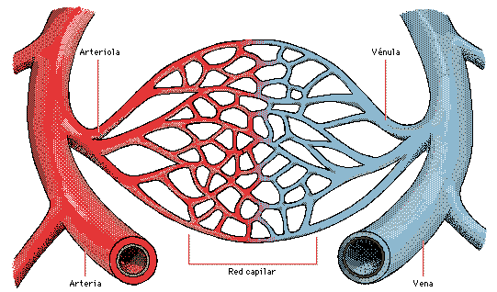

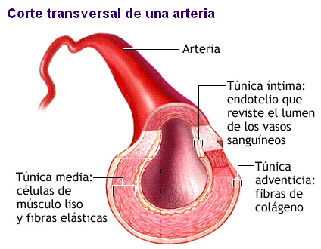[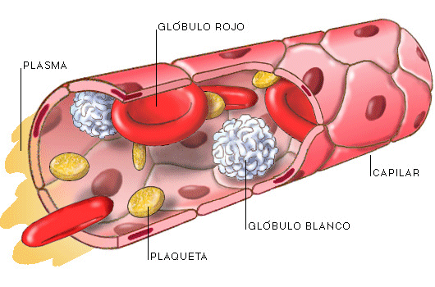](http://www.juntadeandalucia.es/averroes/~29701428/salud/circu5.htm)

Las Arterias   
Son vasos gruesos y elásticos que nacen en los Ventrículos aportan sangre a los órganos del cuerpo por ellas circula la sangre a presión debido a la elasticidad de las paredes.   [Ver también: presión sanguínea](http://www.juntadeandalucia.es/averroes/~29701428/salud/htm2/presiosan.htm)  
Del corazón salen dos Arterias :

1. Arteria Pulmonar que sale del Ventrículo derecho y lleva la sangre a los pulmones.

Arteria Aorta sale del Ventrículo izquierdo y se ramifica a todo el cuerpo.

Los Capilares  
Son vasos sumamente delgados en que se dividen las arterias y que penetran por todos los órganos del cuerpo, al unirse de nuevo forman las venas

Las Venas  
Son vasos de paredes delgadas y poco elásticas que recogen la sangre y la devuelven al corazón, desembocan en las Aurículas

[El Sistema Linfático](http://www.juntadeandalucia.es/averroes/~29701428/salud/linfatico.gif)

La linfa es un líquido incoloro formado por plasma sanguíneo y por glóbulos blancos, en realidad es la parte de la sangre que se escapa o sobra de los capilares sanguíneos al ser estos porosos.

Los vasos linfáticas tienen forma de rosario por las muchas válvulas que llevan, también tienen unos abultamientos llamados ganglios que se notan sobre todo en las axilas, ingle, cuello etc. En ellos se originan los glóbulos blancos.